**AS CORES: Um estudo sobre cores nos jogos digitais – O exílio de Sophie**

DIAS, Guilherme Jorge de Pádua¹; JÚNIOR, Flávio Raimundo²; RODNIK, Renato Augusto³; TESSAROLO, Nicole N. Senhoreli⁴; NOGUEIRA, Rosana Del Picchia⁵

**RESUMO**

Este projeto de pesquisa visa um estudo sobre a relevância das cores afim de explorar a ideia de que, através do fundo (cenário) e cores em combinação, possam proporcionar um ótimo resultado visual com suas diferentes tonalidades e assim afetando a experiência dos jogadores na gameplay. Podendo ser de modo particular (cada jogador analisa o jogo de uma forma particular tendo as sensações das cores que ele consegue visualizar) ou até mesmo de modo geral, como por exemplo um jogo em multiplayer, que terá uma experiência diferente do jogo.

Palavra-chave: jogos digitais; cor; cenário.

**COLORS: A study of colors in digital games - Sophie's Exile**

**ABSTRACT**

This research project aims at a study on the relevance of colors in order to explore the idea that through the background and colors in combination they can provide a great visual result with their different shades and thus affecting the players' experience in gameplay. It can be in a particular way (each player analyzes the game in a particular way having the color sensations that he can see) or even in general, such as a multiplayer game, which will have a different experience of the game.

Keyword: digital games; color; background.

.___________________________________

1 Aluno do curso de Jogos Digitais da FATEC Carapicuíba. gui.diasz17@hotmail.com

²Aluno do curso de Jogos Digitais da FATEC Carapicuíba. flaviorjr98@gmail.com

³Aluno do curso de Jogos Digitais da FATEC Carapicuíba. renatorodnik@gmail.com

⁴Aluno do curso de Jogos Digitais da FATEC Carapicuíba. nicole.trab00@gmail.com

⁵ Profª. Drª. Fatec de Carapicuíba dos cursos: ADS/JD/LOG/SEC e Doutorado em Educação e Ciências Sociais – PUC/SP (2007) e Pós-Doutorado na História – USP (FFLCH)-(2016). rosanaorg@uol.com.br

**1. INTRODUÇÃO:**

Há anos a humanidade vem usando a cor, seja como comunicação visual ou expressão. O fato é que vem se tornando cada vez mais comum esse tipo de representação. Cada pessoa tem inúmeras possibilidades de interpretação, algumas causam sensações, e são importantes pois fazem parte da vida do homem e atuam como vibrações, estímulos psicológicos que induzem uma pessoa a gostar ou não de algo.

Cor é a percepção da luz refletida ou absorvida nos corpos que é percebida por nós através dos olhos. As sete cores do espectro: vermelho, laranja, amarelo, verde, azul, anil e violeta, em união, são representadas pela cor branca. Já a cor preta representa a ausência de luz (

A sensação de peso ganha foco e, com técnicas de pintura e sombreamento, faz com que tenhamos a impressão de que, por exemplo, a ilustração de uma bola aparente ser mais leve que a outra, e vice-versa. Na simbologia, com as experiencias passadas, o significado pode variar de pessoa para pessoa. Como por exemplo, o casamento que tem como grande marca registrada, o vestido de noiva *branco*. Além de afetar as emoções de forma direta, podendo influenciar no humor ou motivação. As cores nos jogos digitais melhoram a experiência do jogador em linhas gerais, pois cada cor transmite uma sensação distinta ao jogador de forma com que a combinação de certos tipos de cores seja capaz de causar grande impacto durante a gameplay.

O Sistema Multidisciplinar de Avaliação Unificada em Games (SMAUG) é um projeto elaborado no decorrer dos semestres durante o curso de Jogos Digitais, na Faculdade de Tecnologia de Carapicuíba (FATEC). Tem como função fazer com que os alunos desenvolvam games, dispondo de uma engine diferente a cada ciclo, progredindo e melhorando a habilidade de criação além de servir como portfólio.

**1.1 OBJETIVOS:**

**1.1.1 OBJETIVO GERAL:**

Desenvolver o projeto SMAUG

**1.1.2 OBJETIVOS ESPECÍFICOS:**

* A pesquisa busca mostrar como os jogos conseguem utilizar diferentes combinações de cores no círculo cromático, a fim de causar sensações e imersão no jogo.
* Trabalhar o conceito da psicologia das cores e estudar maneiras de aplica-los em nosso SMAUG.
* Este trabalho tem como objetivo estudar o impacto causado pelas cores nos jogos digitais e trabalhar o conceito da psicologia das cores e de um modo geral, partindo do pressuposto de que cada cor produz uma sensação diferente nas pessoas tanto na vida real quanto nos jogos e para dar essas diferentes sensações é necessário que se faça uso de uma série de características que são importantes na hora de se utilizar as cores.

**1.2 RELEVÂNCIA DO ESTUDO:**

As cores, transmitem sensações diferentes para as pessoas, e melhoram a experiência em jogos. O estudo é de muita importância, sem as cores não temos como perceber a real situação que está sendo passada em jogo, não conseguimos identificar as sensações que o jogo quer nos passar e não conseguimos diferenciar os amigos dos inimigos.

**2. DESENVOLVIMENTO**

**2.1 REFERENCIAIS TEÓRICOS**

Isaac Newton (1643-1727) foi um físico, matemático e cientista reconhecido por diversos trabalhos e teorias, entre eles, um estudo sobre dispersão da luz branca. “Os raios de luz não são corpos minúsculos emitidos pelas substâncias que brilham?” (NEWTON. 2002, pg. 271)

Ao realizar um experimento percebeu que a luz branca (vinda do sol), ao entrar em contato com o prisma polido, se dispersava em coloridos feixes e os nomeou como **Spectrum**. Esse fenômeno óptico é causado pela difração, que consiste em separar a luz branca em diversas outras cores. As cores que foram observadas são as mesmas do arco-íris: Vermelho, Laranja, Amarelo, Verde, Azul, Anil e Violeta.

Indo para o meio da psicologia, a cromoterapia (tratamento de doenças através de cores, com o intuito de harmonizar e estabelecer equilíbrio físico e emocional no corpo) servem como embasamento para entender a real importância das cores.

Uma pesquisa realizada nas Unidades de Terapia Intensiva (UTI) em três hospitais da rede pública de Goiânia – GO entrevistou 29 pessoas, entre elas estavam pacientes e profissionais da área da saúde, e realizaram diversos questionamentos. Dentre eles estavam: “Quais cores deveriam existir dentro do ambiente da Terapia Intensiva?”, “Quais cores você considera agradáveis dentro da Unidade de Terapia Intensiva?”, “Quais as cores que você considera desagradáveis dentro da Unidade de Terapia Intensiva?”.

O resultado da pesquisa mostrou que cores, já presentes nas UTIs, azul claro, o branco e o verde claro eram agradáveis. A cor azul, dentre todas, é a mais tranquilizadora e é recomendável utiliza-la em locais de grande tensão e com recorrentes atritos, como hospitais e clínicas. Porém é necessário ter cautela, a cor azul pode deixar o ambiente frio. Além de aliviar a tensão do ambiente, induz o sono e a depressão. A cor verde atua contra a irritação e esgotamento, age como um ótimo harmonizador emocional, e no ambiente de trabalho auxilia no alívio do estresse. Mas ainda deve-se tomar cuidado pois a cor verde pode se tornar cansativa.

Já a cor branca vem se tornando desagradável, segundo os entrevistados. O estudo mostra que cores neutras como cinza, o próprio branco e o creme são as cores menos favoritas, talvez por estarem presentes em grande maioria nas nossas vidas tenham se tornado maçantes. Porém a cor branca ainda causa um efeito tranquilizador ao ser utilizada com outras cores, portanto é uma ótima combinação.

Cores como o preto e vermelho foram consideradas desagradáveis dentro do ambiente de Terapia Intensiva. O preto está associado ao fim, morte, nebulosidade e ao ser utilizado acompanhado de outra cor trás o sentimento de imponência. Mas, ao ser utilizado em hospitais remete ao óbito.

Por fim, o vermelho. Cor quente e que emana excitação, o vermelho pode estimular a agressividade e o desejo. É recomendável utiliza-lo em restaurantes e comércios, pois incentivam o consumo.

Por fim, segundo o estudo, a cor pode ser interpretada por qualquer indivíduo, e dependendo do ambiente ela se torna desagradável e maçante. Sendo assim, facilmente manipulável.

## **2.1.1 CORES: definições**

## 

É a percepção da luz refletida ou absorvida nos corpos que é percebida por nós através dos olhos. As sete cores do espectro: vermelho, laranja, amarelo, verde, azul, anil e violeta, em união, são representadas pela cor branca. Já a cor preta representa a ausência de luz.

A anos a humanidade vem usando a cor, seja como comunicação visual ou expressão, o fato é que vem se tornado cada vez mais comum a representação em cores. Cada pessoa tem inúmeras possibilidades de interpretação, algumas causam sensações, e são importantes pois fazem parte da vida do homem e atuam como vibrações, estímulos psicológicos que induzem uma pessoa a gostar ou não de algo.

Para isso, a ciência experimental formulou hipóteses para desvendar a percepção de cores e problemas relacionados, sejam filosóficos ou psíquicos.

**Branco:**

- Material: cisne, matrimônio, lírio, neve.

- Sensitivo: limpeza, bem, paz, inocência.

**Preto:**

- Material: sujeira, sombra, fumaça, morto, fim

- Sensitivo: mal, ruína, tristeza, dor, temor.

**Cinza:**

- Material: pó, chuva, ratos, neblina, máquinas.

- Sensitivo: tédio, tristeza, desânimo, passado.

**Verde**

- Material: floresta, campo, plantação, flora.

- Sensitivo: equilíbrio, serenidade, generosidade.

**Azul**

- Material: céu, mar, fauna, água.

- Sensitivo: frio, inverno, confiança, estabilidade.

**Vermelho**

- Material: pimenta, sangue, fogo, rosa.

- Sensitivo: raiva, paixão, ira, perigo, excitação.

## **2.1.2 CORES EM JOGOS DIGITAIS**

A escolha das cores tem um papel exclusivo na criação de jogos, pois como foi dito anteriormente, as pessoas são induzidas a gostarem de algo ou não. Ao pensar em um cenário sombrio logo imaginamos cores escuras e neutras, como por exemplo, um dia nublado. Ao contrário, os cenários alegres esbanjam variedade e tonalidades diferentes, como um campo florido.

Ori the Blind Forest é um jogo de plataforma e aventura desenvolvido pela Moon Studios, foi lançado para Microsoft Windows e Xbox One em março de 2015. É perceptível uma grande diferença de tons nas imagens a seguir, no caso de Ori, as cores remetem a tranquilidade e trazem a sensação de calor acomodação.

Figura 1: Ori the Blind Forest

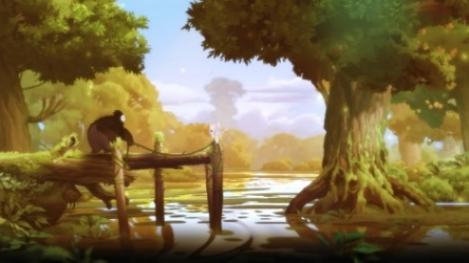

Fonte: Microsoft, 2015.

Inside é um jogo de plataforma e quebra-cabeça lançado em junho de 2016, é o segundo jogo desenvolvido pela Playdead, que tem a mesma temática sombria e tenebrosa de seu antecessor, Limbo (2010).

Figura 2: Inside

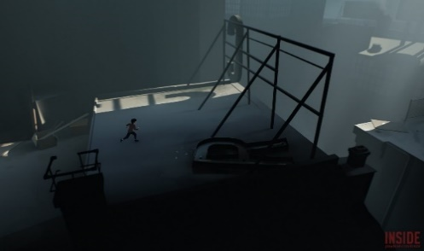

Fonte: Playdead, 2016.

Little Nightmares não foge da temática sombria. Lançado em abril de 2017 e desenvolvido pela Tarsier Studios o jogo dispõe de uma paleta com cores escuras, onde o amarelo da personagem principal se destaca e ganha foco.

Figura 3: Little Nightmares

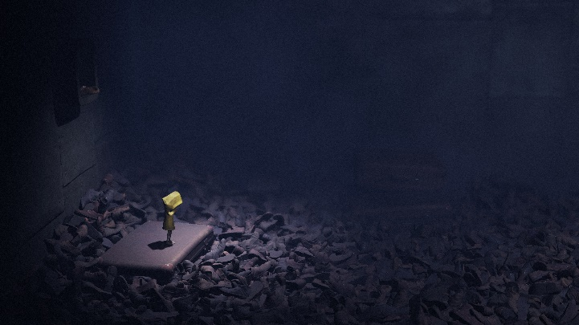

Fonte: Tarsier Studios, 2017.

**2.2 MATERIAIS E MÉTODOS:**

A metodologia utilizada é hipotética dedutiva, pois iremos dispor de hipóteses para solucionar os problemas. Além do conteúdo que é qualitativo e traz informações necessárias para a realização do estudo. O projeto utiliza pesquisa exploratória que busca por novos e atuais conceitos afim de aplica-los, utilizando um material já existente como referencial teórico.

O material utilizado como embasamento teórico foi encontrado no Scielo (Scientific Electronic Library Online), um banco de dados colaborativo, gratuito e online, onde é possível encontrar periódicos brasileiros para consulta. E também no [Stanford Encyclopedia of Philosophy](https://plato.stanford.edu/index.html), uma enciclopédia online de origem norte-americana, criada em 1995 por John Perry, diretor da Universidade de Stanford localizada no estado da Califórnia, Estados Unidos. E outros artigos publicados em revistas na área de games.

Quadro 1: Revisão Bibliográfica

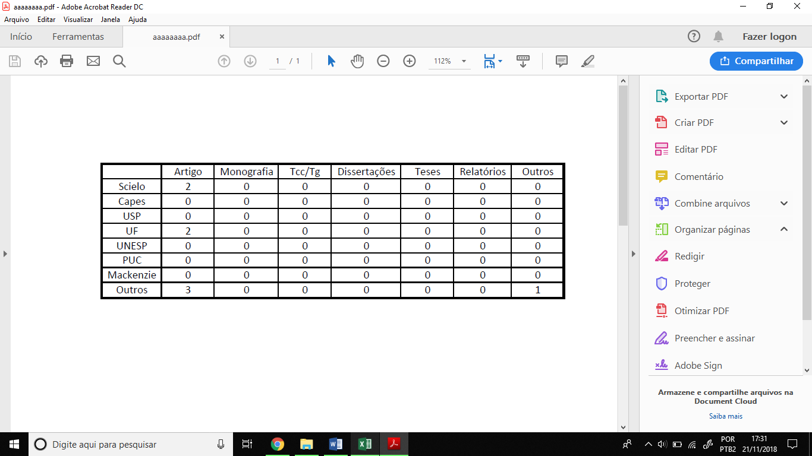

Fonte: Próprios autores, 2018.

**2.6 RESULTADOS E DISCUSSÕES:**

**2.6.1 SMAUG**

Objetivo (jogo): Fazer com que Sophie volte para Morning Black e recupere o trono.

Público alvo: Crianças e jovens de 10 a 16 anos.

Gênero: Plataforma, Puzzle e Aventura

Narrativa: 3° pessoa

Protagonista: Sophie

Linguagem de programação: Scratch

**2.6.2 STORYBOARD**

Figura 4: Storyboard – Sophie’s Exile

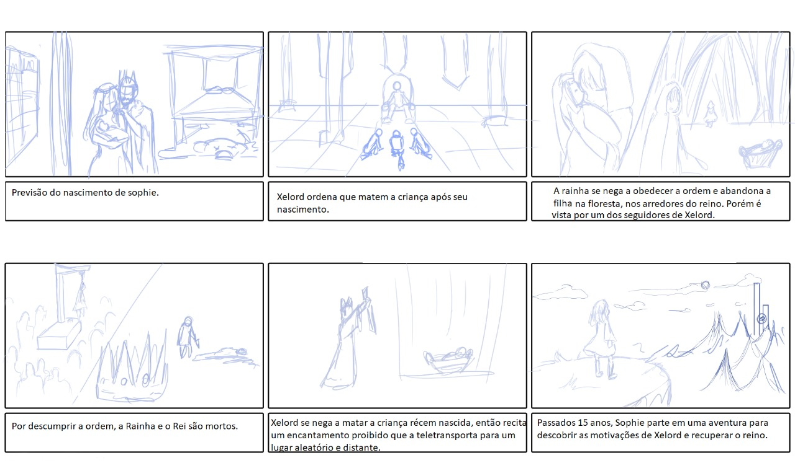

Fonte: Próprios autores, 2018

**2.6.3 ROTEIRO - DESENVOLVIMENTO DAS FASES**

**Tutorial**

O tutorial será apresentado fora da vila dos elfos e explicará os comandos básicos de movimentação, magia e ataque. Terá a presença de um monstro explicando como os combates são realizados.

**Fase 1**

A primeira fase terá de 4 a 5 monstros sendo 2 deles aéreos e os outros terrestres, a personagem passará por 3 telas e as demais telas depois da primeira terão 4 monstros terrestres e 1 armadilha. A armadilha virá das folhas das árvores e será uma aranha que ao fazer contato com o jogador ela causará danos. Após a chegada no checkpoint a personagem passará para a próxima fase.

**Fase 2**

A segunda fase terá também 3 telas e contará com menos monstros e mais armadilhas. Contará com a armadilha da aranha, um buraco no chão e monstros escondidos nas árvores que não poderão ser derrotados, apenas evitados.

**Fase 3**

A primeira tela será apenas composta por armadilhas, a segunda apenas por monstros e a terceira será a entrada da caverna que estará sendo guardada pelo boss do jogo. O boss do jogo será um golem de pedra que realiza um golpe poderoso no chão que causará danos em área. Após o boss ser derrotado o jogo acaba.

**2.6.4 PERSONAGENS**

Sophie: Sophie é a protagonista do jogo. Atualmente possui 15 anos e tem um passado tenebroso e desconhecido que apenas Xelord pode contar, detalhadamente.

Kayla: É a mãe adotiva de Sophie. Há 15 anos atrás encontrou um bebê humano récem nascido no meio da Floresta de Ilyan, e desde então vem cuidando dela.

Xerlord: É o rei mago responsável por matar os pais biológicos de Sophie e manda-la para longe do reino de Morning Black (contado no Storyboard)

**3. ENREDO**

Após completar 15 anos, Sophie decide que é hora de voltar para sua terra natal e saber mais coisas sobre o seu passado. Para isso, ela terá que enfrentar muitos perigos e obstáculos que vão dificultar ainda mais sua jornada até a porta dimensional. Sophie contará com a ajuda de sua fiel companheira Pixy, uma fada mágica que lhe foi dada de presente. Todo elfo ao completar 10 anos de existência ganha um companheiro mágico de acordo com a integridade do seu espírito. Devido ao fato de Sophie ser nativa de outro planeta, sua companheira lhe foi dada por sua mãe de criação chamada Kayla.

Sophie terá de atravessar um longo caminho passando pela colossal Floresta Ilyan, um lugar tão grande que até os nativos do planeta Non Dies não o exploraram completamente. Se as lendas estiverem certas, ao final da floresta há uma caverna com uma porta dimensional que é capaz de levar alguém para qualquer planeta. A floresta é cheia de perigos e animais selvagens.

**4. CONSIDERAÇÕES FINAIS:**

Parte-se do pressuposto que as cores influenciam nas sensações que as pessoas sentem quando estão jogando, como em algum momento as cores sofrem alterações de quentes para frias, ou neutras. Pode-se notar a diferença de sensações como “algo de errado está por vir” ou que acontecerá um momento reflexivo.

Para explorar melhor essa ideia, aplicaremos o conceito de psicologia das cores em nosso projeto SMAUG, trabalhando com diversas combinações do círculo cromático e buscando um significado por trás disso.

Nosso objetivo está a caminho da conclusão. Adquirimos mais informações do que o esperado e continuaremos progredindo nas pesquisas, objetivamos ampliar o conhecimento e produzir jogos com uma boa fundamentação.

Temos como plano futuro desenvolver novos jogos com temática semelhante, dando foco as cores, porém em outros gêneros e um público alvo mais abrangente.

**5. REFERÊNCIAS BIBLIOGRÁFICAS:**

BAFFA. Matheus de F. Oliveira; RAMALHO, Matheus de Moraes; MOREIRA, Gabriel B. S. Martins; MACHADO, Alex Fernandes da Veiga. **Construindo Jogos de Sucesso:** Uma Análise de League of Legends. Minas Gerais: SBGames, 2016.

FILHO, Marisardo B. de Medeiros. MEDEIROS, Adriana Karlota F. F. de. MARTINS, Valeska Ferraz. PINHEIRO, Pablo Ramon de Lima. NEVESA, André M. M. **Games, Cores e Personagens: Uma Análise da Relação Cromática em Jogos Digitais Clássicos**. Pernambuco: SBGames, 2015.

MOURA, Breno Arsioli. **Isaac Newton e a dupla refração da luz**. Revista Brasileira de Ensino de Física, v. 36, n. 4, 4602, 2014. Disponível em: < http://www.scielo.br/pdf/rbef/v36n4/v36n4a21.pdf > Acesso em: 19 nov. 2018.

MARTINS, Vania. HAGUENAUER, Cristina. **Um Estudo Sobre o Uso da Cor em Games Educativos**. Rio de Janeiro: AnimaEco, 2010.

NEWTON, Isaac. **Óptica**. 1 ed. 1 reimpr. São Paulo: Edusp, 2002

PRODUÇÃO DE JOGOS. ***A Importância do Estudo das Cores no Desenvolvimento de Games*.** Rio de Janeiro, 2015. Disponível em: < https://producaodejogos.com/estudo-das-cores-no-desenvolvimento-de-games/>. Acesso em: 19 nov. 2018.

SANTOS, Silvio Eduardo Teles dos. **Psicologia das cores**. Santa Catarina: CEAP, 2000.

SCIELO. **A teoria das cores de newton: um exemplo do uso da história da ciência em sala de aula.** São Paulo, 2003. Disponível em: < http://www.scielo.br/pdf/ciedu/v9n1/05.pdf > Acesso em: 21 nov. 2018.

SCIELO. **As cores no ambiente de terapia intensiva: percepções de pacientes e profissionais.** Goiás, 2004. Disponível em: < http://www.scielo.br/pdf/reeusp/v40n3/v40n3a04.pdf>. Acesso em: 21 nov. 2018.

[STANFORD ENCYCLOPEDIA OF PHILOSOPHY](https://plato.stanford.edu/index.html). **Color.** Austrália, 1997. Disponível em: < https://plato.stanford.edu/entries/color/#ColoRela > Acesso em: 20 nov. 2018.